Мәктәп исеме
Курса Почмак урта гомуми белем мәктәбе
1. Чараның исеме
Класс сәгате “Яулыкларда халык тарихы”
2. Чараның дәрәҗәсе (мәктәп, районкүләм, республика)
мәктәп
3. Уткәрү вакыты
3. 02.2021
4. Катнашучылар саны
17
5. Чараның кыскача эчтәлеге
1 нче февраль көнне 8 нчы сыйныфта “Яулыкларда халык тарихы” темасына сыйныф сәгате үткәрелде. Әлеге тәрбия дәресе 2021 ел – Туган телләр һәм халыклар бердәмлеге еле уңаеннан оештырылды. Чарада 11 укучы катнашты. Алар татар хатын-кызларының милли баш киеме яулыклар, шәлләр, шәлъяулыкларның тарихы, төрләре, бәйләү ысуллары белән таныштылар. Шигырьләр укыдылар, җырлар тыңладылар, видеоязма карадылар. Чараның максаты: балаларда тарихи мәгълүматларга кызыксыну уяту, әхлаклылык тәрбияләү, тарихи мирасыбызга кызыксыну уяту.
6. Сайтта, соц. челтәрләрдә чараны чагылдырган сылтама
https://www.instagram.com/p/CK0kkSVBLjX/?igshid=hnyt6g00cd3c
7. СМИ
Мәктәп сайты, инстаграм
8. СМИ
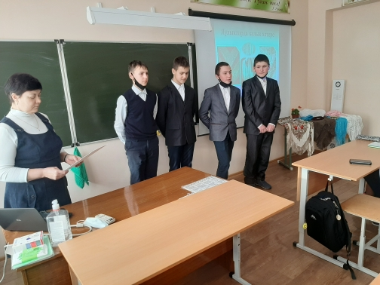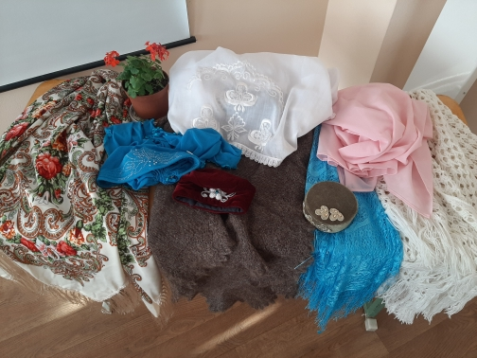

Мәктәп исеме
Курса Почмак урта гомуми белем мәктәбе

1. Чараның исеме
Рәсем конкурсы
2. Чараның дәрәҗәсе (мәктәп, районкүләм, республика)
мәктәп
3. Уткәрү вакыты
3.02.2021
4. Катнашучылар саны
21
5. Чараның кыскача эчтәлеге
«Халык Тукайны олылый, бөекли, инде әллә ничә буын аңа иман китереп, күңелен түгә. Ни өчен? Хикмәт нәрсәдә? Һәр милләт, һәр халык — кавеменең исәбе-санына, җиренең зурлыгы-киңлегенә...» Мәктәбебезнең 5,6,7 нче сыйныф укучылары рәсем дәресендә «Тукай геройлары минем янәшәмдә» дигән темага рәсемнәр ясадылар. Дәреснең максаты: Г. Тукай тормышына, иҗатына кыскача күзәтү ясау; бәйләнешле сөйләм телен , фикерләү сәләтен үстерү, хәтерне ныгыту өстендә эш; сүз байлыгын арттыру; татар халык әкиятләренә кызыксыну уяту; туган якка ,туган телгә мәхаббәт тәрбияләү.Дәрес барышында укучылар Г.Тукайның биографиясен ,әкиятләрен искә тошерделәр ,үзләренең рәсемнәрендә Тукай геройларын сурәтләргә тырыштылар.
6. Сайтта, соц. челтәрләрдә чараны чагылдырган сылтама
https://www.instagram.com/p/CK0XXCrBef2/?igshid=4j77r42egtuc
7. СМИ
Мәктәп сайты, инстаграм
8. СМИ
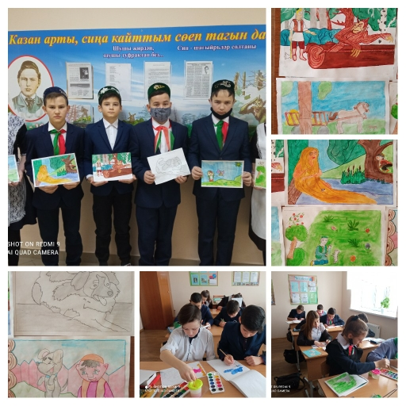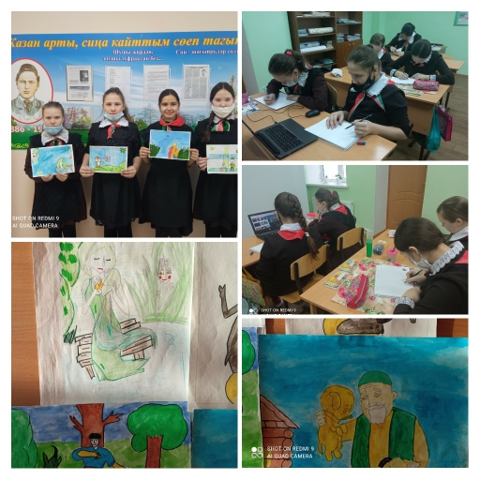

Мәктәп исеме
Курса Почмак урта гомуми белем мәктәбе
1. Чараның исеме
Класс сәгате “Татар халкының милли киемнәре”
2. Чараның дәрәҗәсе (мәктәп, районкүләм, республика)
мәктәп
3. Уткәрү вакыты
2.02.2021
4. Катнашучылар саны
6
5. Чараның кыскача эчтәлеге
Класс сәгатенең максаты : милли киемнәребездә чәчәк һәм үсемлек мотивлары, орнамент турында төшенчә бирү,милли мәдәнияткә ихтирам һәм мәхәббәт хисе тәрбияләү. Класс җитәкчесе үзенең чыгышында татар халкының милли киемнәренең үзенчәлеге турында сөйләде. Түбәтәй, калфак, читек турында чыгышлар тыңланылды, Физкультминут вакытында татар биюе башкарылды. Балалар , 2 төркемгә бүленеп, татар халкының милли киеме - түбәтәй һәм читек элементлары өстендә эшләделәр, аннары эшләрен якладылар. . Рефлексив бәяләү өлешендә костюмнарның төп элементларын санадылар, орнаментларда кулланылган чәчәк исемнәрен санадылар.
6. Сайтта, соц. челтәрләрдә чараны чагылдырган сылтама
https://www.instagram.com/p/CKx2yWZBQIz/?igshid=1e7d1nj0q5z10
7. СМИ
Мәктәп сайты, инстаграм
8. СМИ
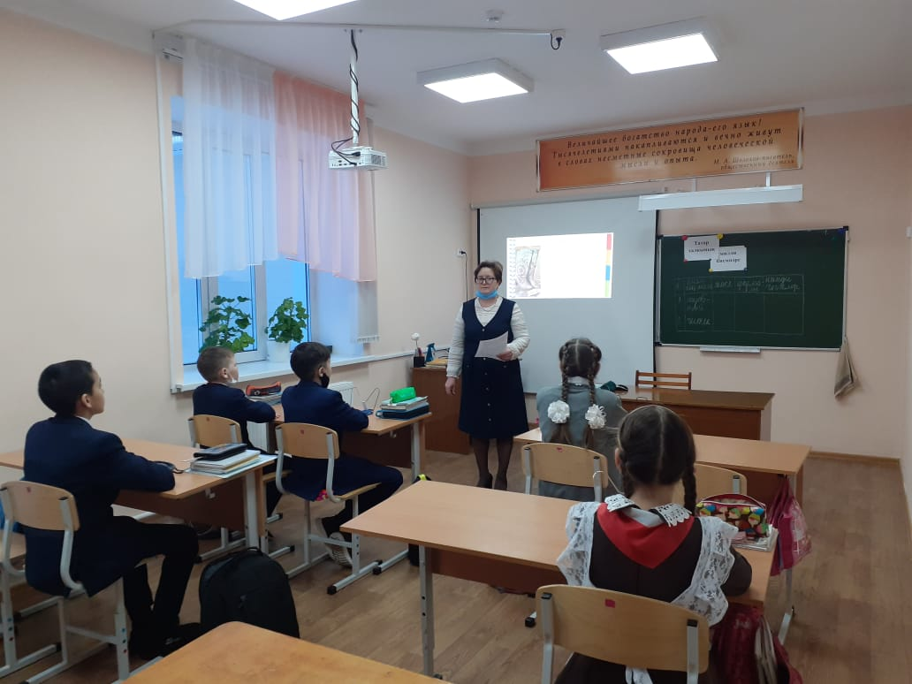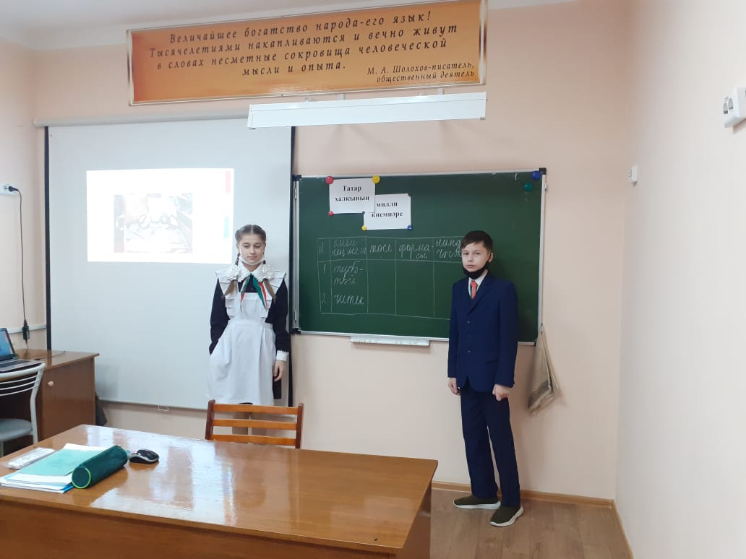

Мәктәп исеме
Курса Почмак урта гомуми белем мәктәбе

1. Чараның исеме
Математика фәненнән ачык дәрес.
2. Чараның дәрәҗәсе (мәктәп, районкүләм, республика)
мәктәп
3. Уткәрү вакыты
3.02.2021
4. Катнашучылар саны
12
5. Чараның кыскача эчтәлеге
Мәктәбебезнең 5 нче сыйныф укучылары өчен математикадан ачык дәрес уздырылды. Дәреснең максаты: фикерләү сәләтен үстерү, хәтерне ныгыту өстендә эшләү; сүз байлыгын арттыру; туган якка, туган телгә мәхәббәт тәрбияләү. Дәрес барышында укучылар мәсьәләләр , мисаллар чиштеләр, Татарстаныбыз территориясендәге танылган корылмаларның үлчәмнәре белән таныштылар, зурлыкларын исәпләделәр.
6. Сайтта, соц. челтәрләрдә чараны чагылдырган сылтама
https://www.instagram.com/p/CK0mfc6B7KE/?igshid=xdv5g0c7esmx
7. СМИ
Мәктәп сайты, инстаграм

8. СМИ
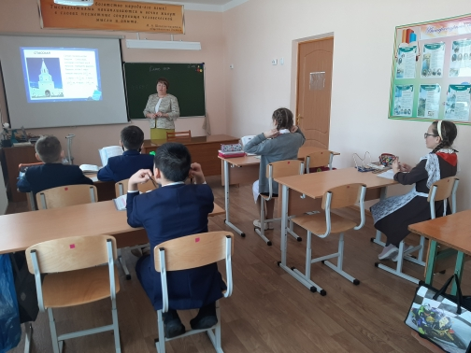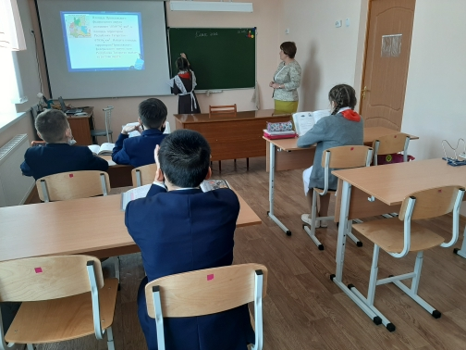

Мәктәп исеме
Курса Почмак урта гомуми белем мәктәбе

1. Чараның исеме
Әдәби кичә “Без бит Арча яклары”
2. Чараның дәрәҗәсе (мәктәп, районкүләм, республика)
мәктәп
3. Уткәрү вакыты
4.02.2021
4. Катнашучылар саны
15
5. Чараның кыскача эчтәлеге
Максат: Якташ шагыйрьләребезнең иҗаты белән таныштыруны дәвам итү. Сәнгатьле сөйләм күнекмәләрен камилләштерү.Китап укуга карата кызыксыну уяту.
Дуслык, бердәмлек, эстетик зәвык тәрбияләү. Якташ язучыларыбызның бай мирасын укучыларга җиткерү максатыннан "Без бит Арча яклары" дигән әдәби кичә уздырылды.Кичәдә Арча төбәгеннән чыккан танылган шагыйрьләребез белән беррәттән, татар сәнгатенә әле яңа гына аяк баскан каләм ияләренең дә иҗат җимешләре сөйләнелде.Әлеге әсәрләр аша укучыларыбыз дөньяны танып белергә, игелек кылырга, шәфкатьле булырга, туган илебезне, туган телебезне, халкыбызны яратырга өйрәнәләр.Зыялы якташларыбызның татар дөньясына куйган хезмәтләрен белү һәм аларның да туган җиребезне изге итеп күңелләрендә кадерләп яшәүләре безнең өчен горурлык.
6. Сайтта, соц. челтәрләрдә чараны чагылдырган сылтама
https://www.instagram.com/p/CK0TDUDhNkI/?igshid=1wmmsnymflqi8
7. СМИ
Мәктәп сайты, инстаграм
8. СМИ
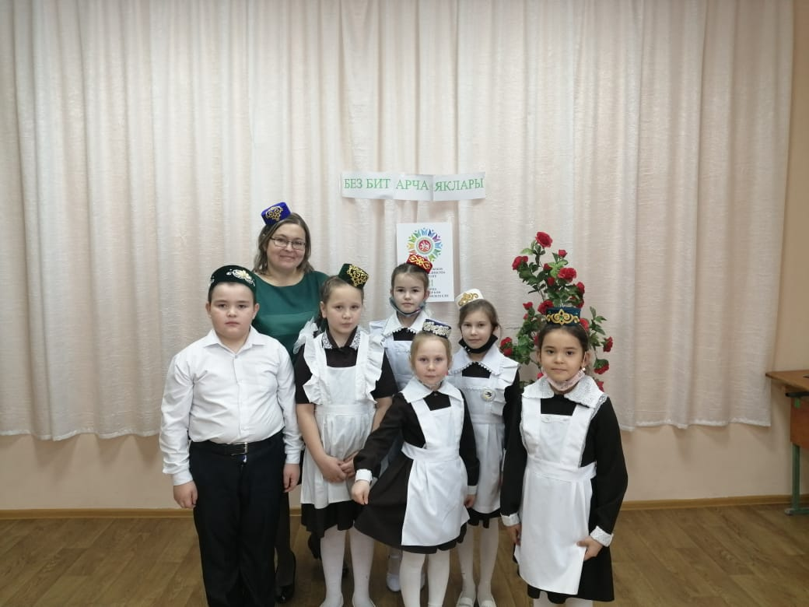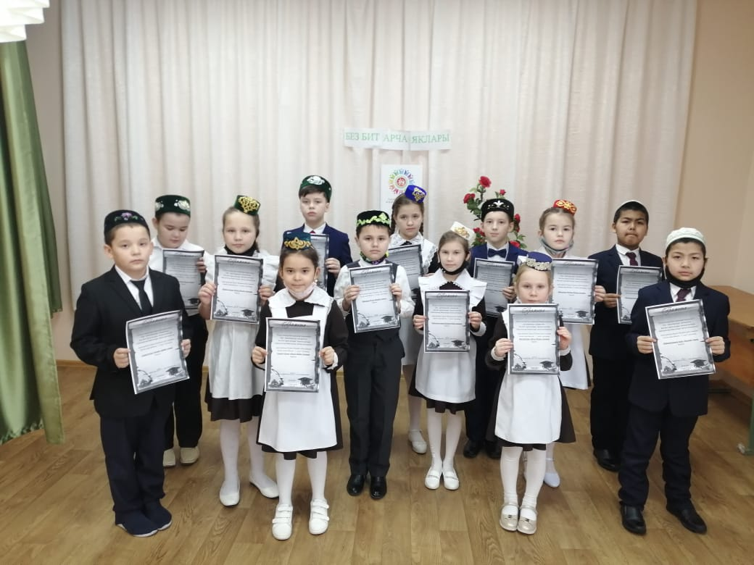

Мәктәп исеме
Курса Почмак урта гомуми белем мәктәбе
1. Чараның исеме
Класс сәгате “Татар халкының милли ашлары”
2. Чараның дәрәҗәсе (мәктәп, районкүләм, республика)
мәктәп
3. Уткәрү вакыты
4.02.2021
4. Катнашучылар саны
7
5. Чараның кыскача эчтәлеге
Татар халкынына милли традицияләргә бай ашлар әзерләү осталыгы бик күптәннән килә. Күп гасырларга сузылган тарих дәвамында милли оригиналь ашлар барлыкка килгән, алар үзләренә генә хас сыйфатларны әлегә кадәр саклаганнар. Аларның үзенчәлеге халык тормышының иҗтимагый, икътисадый, табигый шартларына, аның этник тарихына бәйле.Мәгълүм булганча,татар төрки телдә сөйләшүче кабиләләрдән (болгарлардан һ. б.) килеп чыкканнар. Алар Урта Идел һәм Түбән Кама буйларында монголлар һөҗүменә кадәр бик күп элек яшәгәннәр. IX гасырның азагы, X гасырның башында монда беренче феодаль дәүләт барлыкка килгән, анны Болгар йорты дип атаганнар. Шуннан соңгы тарихи вакыйгалар (аеруча Алтын урда чоры белән бәйле вакыйгалар), бу төбәкнең этник процессын шактый катлауландырсалар да, халыкның хуҗалык мәдәнияте өлкәсендәге тормыш тәртибен үзгәртмәгәннәр. Татарларның матди һәм рухи мәдәнияте, шул исәптән аларның ашлары да, төрки кабиләләрнең Болгар йорты чорындагы этник үзенчәлекләрен саклап калган. Ләкин татар халкының милли ашлары үз этник традицияләре нигезендә генә үсмәгән, аңа күрше халыкларның —руслар, мари,удмурт һ. б., шулай укУрта Азия халыкларының, аеруча үзбәк һәм татдҗикларның ашлары йогынты ясаган. Башка халыкларга хас ашларны әзерләү, азыкларның төрләрен ишәйтү татар ашларының төп этник үзенчәлекләрен үзгәртмәгән.Бүген Хасанова Л.С.10 нчы сыйныфларны "Татар халык милли ашлары" белән таныштырды. Өстәл өстен бизәү буенча сөйләшү алып барылды.
6. Сайтта, соц. челтәрләрдә чараны чагылдырган сылтама
https://www.instagram.com/p/CK3G6Ydhjf2/?igshid=1gmsyoxal5pem
7. СМИ
Мәктәп сайты, инстаграм
8. СМИ
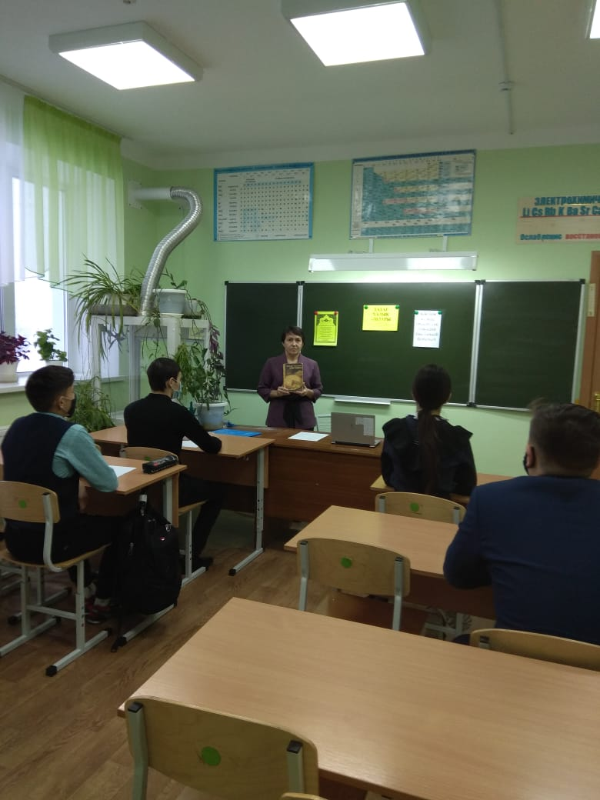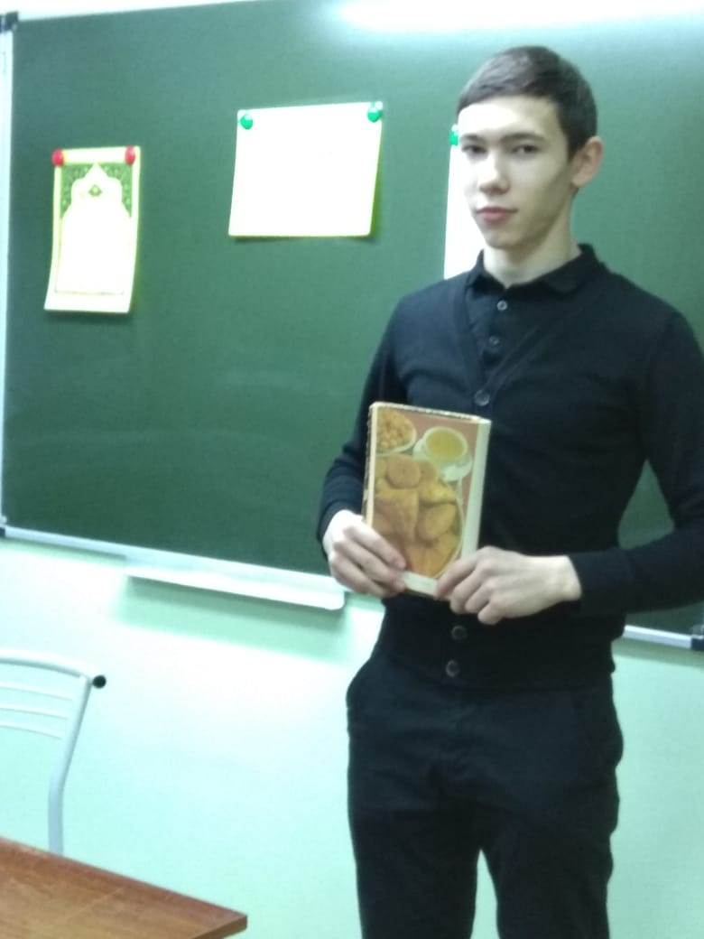

Мәктәп исеме
Курса Почмак урта гомуми белем мәктәбе
1. Чараның исеме
Класс сәгате "Милли кием - халкымның күңел көзгесе"."
2. Чараның дәрәҗәсе (мәктәп, районкүләм, республика)
мәктәп
3. Уткәрү вакыты
5.02.2021
4. Катнашучылар саны
6
5. Чараның кыскача эчтәлеге
10 нче сыйныфлар өчен "Татар халкының милли киемнәре"" исемле класс сәгате узды.Класс сәгатенең максаты : милли киемнәребездә чәчәк һәм үсемлек мотивлары, орнамент турында төшенчә бирү,милли мәдәнияткә ихтирам һәм мәхәббәт хисе тәрбияләү. Класс җитәкчесе үзенең чыгышында татар халкының милли киемнәренең үзенчәлеге турында сөйләде. Түбәтәй, калфак, читек турында чыгышлар тыңланылды, Физкультминут вакытында татар биюе башкарылды. Балалар , 2 төркемгә бүленеп, татар халкының милли киеме - түбәтәй һәм читек элементлары өстендә эшләделәр, аннары эшләрен якладылар. . Рефлексив бәяләү өлешендә костюмнарның төп элементларын санадылар, орнаментларда кулланылган чәчәк исемнәрен санадылар.
6. Сайтта, соц. челтәрләрдә чараны чагылдырган сылтама
https://www.instagram.com/p/CK52qqOBMwG/?igshid=flqxc36vdc7k
7. СМИ
инстаграм, мәктәп сайты
8. СМИ
